**Домашнее задание 1**

**Вариант 62**

|  |  |  |  |  |  |  |  |  |  |  |  |  |
| --- | --- | --- | --- | --- | --- | --- | --- | --- | --- | --- | --- | --- |
| V/V | **E1** | **E2** | **E3** | **E4** | **E5** | **E6** | **E7** | **E8** | **E9** | **E10** | **E11** | **E12** |
| **E1** | 0 | 4 |  | 2 | 1 |  |  |  | 2 |  |  | 2 |
| **E2** | 4 | 0 |  | 3 | 1 |  | 3 |  | 4 | 5 |  | 2 |
| **E3** |  |  | 0 |  |  | 3 |  | 2 | 5 | 5 |  |  |
| **E4** | 2 | 3 |  | 0 | 1 |  | 2 | 4 | 4 |  | 5 | 1 |
| **E5** | 1 | 1 |  | 1 | 0 | 1 |  |  | 3 |  | 1 |  |
| **E6** |  |  | 3 |  | 1 | 0 |  | 4 | 4 | 3 |  | 2 |
| **E7** |  | 3 |  | 2 |  |  | 0 | 3 |  | 4 | 1 | 4 |
| **E8** |  |  | 2 | 4 |  | 4 | 3 | 0 | 2 | 4 | 4 | 3 |
| **E9** | 2 | 4 | 5 | 4 | 3 | 4 |  | 2 | 0 |  |  | 1 |
| **E10** |  | 5 | 5 |  |  | 3 | 4 | 4 |  | 0 | 1 |  |
| **E11** |  |  |  | 5 | 1 |  | 1 | 4 |  | 1 | 0 | 2 |
| **E12** | 2 | 2 |  | 1 |  | 2 | 4 | 3 | 1 |  | 2 | 0 |

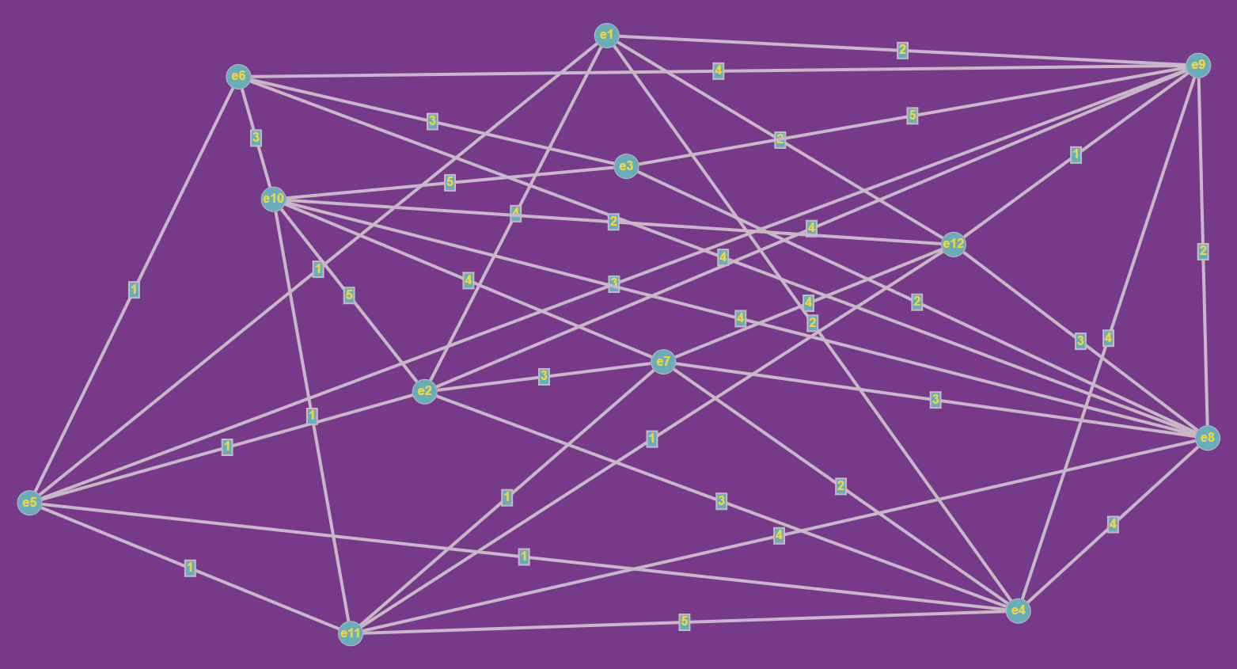

Пусть s – вершина графа e5, а t – вершина e9

1. Cделаем разрез K1

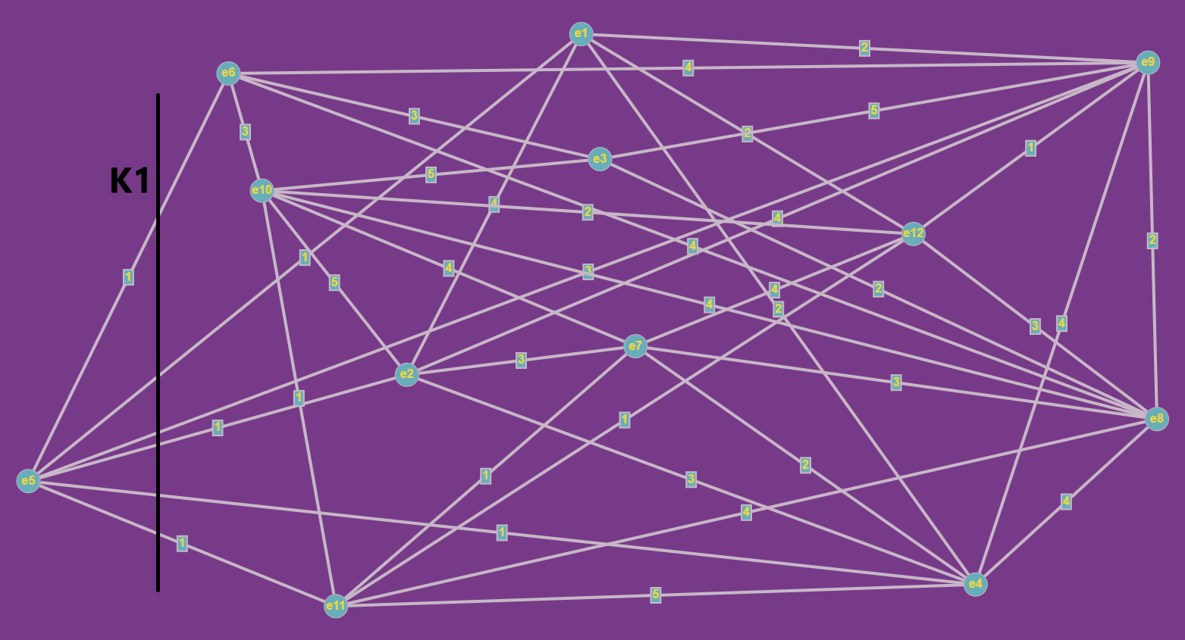

1. Найдём Q1 = max[qij] = 3

Закорачиваем все ребра графа (Xi, Xj) с qij >= Q1, а именно (e1,e2), (e2, e4), (e2, e7), (e2, e9), (e2, e10), (e3, e6), (e3, e9), (e3, e10), (e4, e8), (e4, e9), (e4, e11), (e5, e9), (e6, e8), (e6, e9), (e6, e10), (e7, e8), (e7, e10), (e7, e12), (e8, e10), (e8, e11), (e8, e12) и получаем граф G1

1. Вершины s и t объединены. Пропускная способность искомого пути: Q(P) = 3



1. Строим граф, вершины которого – вершины исходного графа G, а рёбра – рёбра с пропускной способностью qij >= Q(P) = 3

